Bäckmans uttagna till svenska landslaget för fjärde året i rad
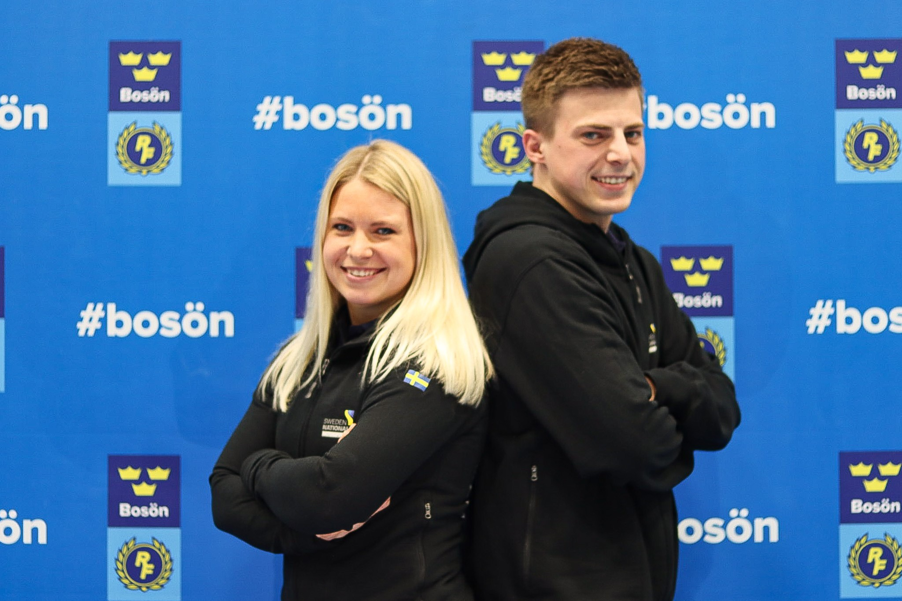
Jessica och Andreas Bäckman klara för svenska bilsportslandslaget 2023.
Foto: Ellinor Aspeqvist (Fria rättigheter att använda bilden)
Idag blev det klart att syskonen Andreas och Jessica Bäckman från Boden har blivit utvalda till svenska landslaget för Bilsport för fjärde året i rad.
- Detta är en fantastisk möjlighet för oss att fortsätta vår utveckling inom bilsporten och vi är oerhört stolta att återigen få vara med i landslaget denna säsong, säger Andreas Bäckman.
Idag offentliggjorde Svensk Bilsport sina landslagsförare för 2023. Bland alla talangfulla förare från landet över så fanns syskonen Andreas och Jessica Bäckman från Boden med bland namnen av de som valts ut. Båda syskonen kommer att ingå i seniorlandslaget; Sweden National Team.
- Väldigt glad och tacksam att Svensk Bilsports landslag vill fortsätta att satsa på oss. Det är en viktig pusselbit för oss att kunna fortsätta vår resa framåt i karriären. Att vara med i landslaget kommer även att kunna hjälpa oss att utvecklas som förare och allt som kommer med att vara racingförare på elitnivå, säger Jessica Bäckman.
Förbundets huvudsyfte med landslaget är att utveckla förare inom bilsporten och ge dem så många verktyg som möjligt.
- Detta är en fantastisk möjlighet för oss att fortsätta vår utveckling inom bilsporten och vi är oerhört stolta att återigen få vara med i landslaget denna säsong, säger Andreas Bäckman.
Landslagets elitsatsning på bilsporttalanger
Förbundskapten Pier Steffansson ser framemot att få fortsätta jobba med Andreas och Jessica Bäckman:
- Jag har fått följa utvecklingen som Jessica och Andreas gjort under de senaste åren och att nu ta med sig erfarenheter från år i TCR-bilar och nu ta klivet in i GT4, från framhjulsdrivet till bakhjulsdrivet, det tycker jag är ett spännande kliv och ska väldigt kul att följa under året. Att det sen är ett syskonpar som gör det är ganska unikt, säger Pier Steffansson, Svensk Bilsports förbundskapten.
Andreas och Jessica ser framemot att få utvecklas mer på alla plan under 2023 och hoppas på att kunna bli mer kompletta som förare med hjälp av den här satsningen:
- Inför 2020 kom det som en positiv överraskning när vi fick reda på att vi blivit uttagna till landslaget och att nu få vara med i landslaget för fjärde året i rad känns ärofyllt. Som bilsportare finns det så mycket som ligger bakom de få tillfällen på racingsäsongen när man ska prestera ute på banan, och där är landslaget en viktig del i våra satsningar, säger Andreas Bäckman.

Fria rättigheter att använda bilderna.
Ladda ner pressbilder här:
http://bit.ly/jabaeckman-photos
https://www.mynewsdesk.com/se/ja-backman/images

